**PROYECTO**

**DE**

**ENTORNOS**



| *Adrian Lopez-Hermoso - Alejandro Miguel Vinan - Guillermo Hernandez - John Andre Claros - Marcos Gabriel Peralta - Rodrigo De Diego Villena* |
| --- |

**1. DESCRIPCIÓN Y ALCANCE DEL PROYECTO 3**

**1.1 Breve reseña de la empresa que va a llevar a cabo el proyecto 3**

**1.2 Descripción general del proyecto 3**

**1.3 Justificación 4**

**1.4 Objetivos 4**

**1.5 Usuarios objetivo del proyecto 5**

**1.6 Tecnología utilizada 6**

**2. PLANIFICACIÓN INICIAL 7**

**3. ANÁLISIS, DISEÑO E IMPLEMENTACIÓN 9**

**3.1 Análisis de requerimientos: catálogo de requisitos 9**

**a) Usuarios del Sistema: 9**

**b) Requisitos funcionales: 9**

**c) Requisitos no funcionales: 10**

**3.2 Análisis del sistema: casos de uso 10**

**3.3 Diseño del sistema: arquitectura 18**

**3.3.1 Hardware 18**

**3.3.2 Software 19**

**3.3.3 Restricciones 19**

**3.4 Diseño del sistema: 20**

**3.4.1 Diagramas ER base de datos 20**

**3.4.2 Tablas 21**

**Tabla hotel 21**

**Tabla empleados 21**

**Tabla recepción 21**

**Tabla clientes 22**

**Tabla reservas 22**

**Tabla servicios 22**

**Tabla usuario 23**

**Tabla habitación 23**

**Tabla persona 23**

**3.4.3 Diagrama de clases (una clase por tabla, más el resto de clases que pueda necesitar el programa) 24**

**3.4.4 Diseño de menús y enlace entre ellos 25**

**4. Análisis de costes 29**

**5. Objetivos cumplidos 30**

**6. Conclusión 30**

**7. Anexos (opcional) 31**

**BIBLIOGRAFÍA 32**

**GLOSARIO 33**

# **1. DESCRIPCIÓN Y ALCANCE DEL PROYECTO**

## **1.1 Breve reseña de la empresa que va a llevar a cabo el proyecto**

La empresa Deluxe Host creada en 2023 surgió con la gran demanda de software post-pandemia para los hoteles en necesidad de una importante mejora en el tratado de datos hotel-cliente. En nuestro cometido tenemos visión para los hoteles más necesitados pero que busquen esa mejora y el toque refinado que nuestra aplicación puede llegar a aportarles.

Nos encargamos desde el desarrollo del software hasta la creación de la arquitectura relacionada al software, con el fin de mejorar toda la infraestructura relacionada a las aplicaciones de gestión en hoteles. Todo esto con la motivación de poder ayudar a todo tipo de hoteles para una mejora de calidad en el sector servicios enfocado a la hospitalidad.

Asimismo de llevar a cabo la creación y desarrollo del software que estaría encargado de facilitar el servicio y gestión de los clientes que llevan los hoteles afiliados a la sociedad nombrada anteriormente, también llevamos a cabo el mantenimiento de nuestros programas y participamos en la mejora e investigación del software y código involucrado en este campo.

## **1.2 Descripción general del proyecto**

Una aplicación encargada de traer confort a los clientes gestores de hotel mediante una interfaz que permitirá la fácil gestión de las reservas en sus hoteles, que los clientes del hotel puedan reservar al mismo tiempo que comprobar información sobre el mismo y también la manipulación de los datos, funciones y características que traigan estos mismos hoteles.

Gracias a la versatilidad de la aplicación todo tipo de hotel puede integrar en su sistema y ahorrar costes en gestión y empleados. Sería una herramienta de rápida acción y fácil uso lo cuál hace que el uso de la misma sea sencillo e intuitivo para evitar formaciones complicadas, extensas y confusas para los empleados.

La aplicación permite la gestión del hotel e interacción dependiendo de la sesión con la que se inicie en el mismo, si somos usuarios(cliente) se podrá hacer reservas, comprobar información e información del hotel; Si somos empleados se podrá gestionar las reservas por si hay algún cambio o consulta, se podrán revisar las tareas y su propia información; Por último si somos gestores del hotel se podrá consultar la base de datos de empleados para gestionar todo (despedir o contratar), podrán revisar y asignar tareas y por último podrá dar permisos según lo que tengan que hacer los empleados.

La parte importante de la aplicación de cara al usuario del hotel es la que permite a los clientes hacer sus reservas, revisar ofertas, revisar servicios (como el transporte o la parte de restauración) extra del hotel y también tener acceso a información de la ciudad donde se aloja que le aportará un extra en su estancia.Esta parte será accesible dependiendo de la sesión del usuario de la página y será lo que vea la mayoría de usuarios de la misma.

La parte trasera y donde estará la gestión del hotel por parte de los dos tipos de empleados será accesible por la sesión de estos mismo y tendrá una interfaz única desde la que les permita ejecutar toda la gestión.

Todo esto se almacenará en dos bases de datos en un servidor al que se pueda acceder por la aplicación.

## **1.3 Justificación**

Actualmente el sector de hostelería ha incrementado sus cifras de facturación en consecuencia a la gran afluencia de turistas entre los diferentes países tras la crisis del COVID-19, por este motivo los hoteles necesitan innovar/renovar sus métodos con nuevas herramientas informáticas que les permitan ahorrar tiempo y a la vez gestionar de una forma cómoda, accesible y sencilla los datos de los clientes permitiendo brindar la mejor experiencia para por otro lado poder invertir ese tiempo en otros ámbitos del hotel y también agilizar los costes y el tiempo que se gasta en gestiones sobre datos, funciones del hotel y optimizar agilizando el tiempo/dificultad de formación que tiene que tener un empleado que gestione el sistema. También darle por un precio justo la oportunidad a los hoteles de que puedan mejorar su calidad de servicio de una manera económica, puedan actualizarse tecnológicamente y además dispongan de la mayoría de servicios.

## **1.4 Objetivos**

En la actualidad en la que vivimos, el mayor cometido de un hotel es ofrecer la mejor comodidad, restauración, relajación en sus servicios para los clientes que se están hospedando. Por lo que en nuestro caso los objetivos a lograr son los siguientes campos de la aplicación:

* **Recepción:** nuestros clientes, específicamente los recepcionistas, tendrán un programa con un software sencillo y práctico que les ayudará a gestionar los datos de sus hospedantes que vayan a costear una habitación para su estancia.
* **Administración:** automatización de las tareas administrativas de nuestros clientes para que puedan tener actualizado las ganancias, facturas, tareas de los empleados, datos de los empleados, presupuestos e incluso estadísticas de los servicios que son más demandados por sus hospedantes.
* **Servicio de transporte:** los recepcionistas del hotel podrán tener toda la información de los servicios complementarios de transporte relacionados al sitio del hospedamiento que el cliente haya marcado en las preferencias de la reserva de su hotel (cuyo caso sus clientes sean extranjeros y sea la primera vez en el país de destino). Esta parte de información es con el fin de que les puedan ofrecer rápidamente toda la información necesaria sin necesidad de usar folletos y gastar en papel.
* **Gestión de las tareas:** los recepcionistas y empleados del hotel pueden acceder a una base de datos en su inicio de sesión que les indique todas las tareas que deben realizar, esta base de datos irá con bastantes funciones para que el visionado de datos sea lo más óptimo posible y les permita realizar todas sin tener problemas para ello.
* **Gestión de reserva:** decidimos dar un paso de antelación para que el encargado/recepcionista del hotel pueda dar de alta en el sistema con total comodidad los datos de los hospedantes que entren en su página web y vayan a reservar en su página web o en la aplicación.
* **Gestión comercial:** en temporada alta, que nuestros clientes puedan poner a la venta descuentos de reserva, cupones de actividades de la zona del hotel, etc…
* **Aportación de información al cliente:** Dar un pequeño apartado en el que puedan buscar y encontrar información rápido y preciso sobre el hotel, sobre su reserva, sobre los servicios y sobretodo también información turística de valor que le ayude en su estancia.

## **1.5 Usuarios objetivo del proyecto**

El software va dirigido principalmente hacia los dueños/encargados de los hoteles que trabajen o quieran trabajar encargando los servicios de la empresa Deluxe Host. El tipo principal de usuarios varía desde que sea un único usuario que lleve la gestión o varios empleados que lleven diferentes partes de la misma dentro de la app. Para la aplicación habría otro tipo de usuarios que comprendería la parte más externa y de menor uso/carga y estos serían: los clientes del hotel que se hospedan en el mismo.

El mayor enfoque de esta aplicación va hacia la gestión de los empleados y toda la parte que un gestor de un hotel haría pero también en menor medida queremos facilitar el manejo de datos y el trabajo de nuestros clientes implementando la parte de los clientes y por lo tanto considerándolos como usuarios de la aplicación.

## 

## **1.6 Tecnología utilizada**

La aplicación se desarrollará principalmente con la plataforma de Eclipse.

El diseño de la aplicación seguirá una directriz de requisitos para que la aplicación sea fácil de usar y se pueda cumplir los objetivos principales de la empresa. Esa directriz de requisitos es:

* Nivel de presentación.
* Nivel de lógica de negocio.
* Nivel de gestión de datos.



En la parte de front-end se utilizará los lenguajes de HTML y CSS para la estructura y presentación tanto de la aplicación como de la página web dirigida a nuestros clientes como para su clientela. Todo lo anterior permitirá cumplir el nivel de presentación.

En la parte de back-end se utilizará como lenguaje principal Java para hacer posible el desarrollo de la aplicación como de la conexión con la página web y la base de datos. Esto permitirá diseñar una interfaz cercana hacia las aplicaciones de escritorio para nuestros clientes y usuarios. Todo lo anterior permitirá cumplir el nivel de lógica.

En cuanto a las bases de datos, se utilizará como plantilla provisional la plataforma de draw.io y como plantilla final se utilizará la plataforma de MySQL instalada en un servidor. Esto permitirá cumplir el nivel de lógica de negocio y el nivel de gestión de datos. Esta base de datos irá conectada con Java y podrá ser manipulada de forma perfecta con las funciones que ya tenga la parte de administración y de empleados, a parte también se podrá usar las propias herramientas de MySQL para algún toque inesperado pero para ello deberá hacerlo alguien cualificado.



# 

# **2. PLANIFICACIÓN INICIAL**

La planificación del proyecto está siendo seguida mediante el sistema dictado por el docente y la asignatura:

**Primera entrega:** 21/04/2023

Esta primera entrega empieza por la descripción y alcance del proyecto hasta la arquitectura de hardware y software, el contenido a trabajar y que se tiene que entregar es:

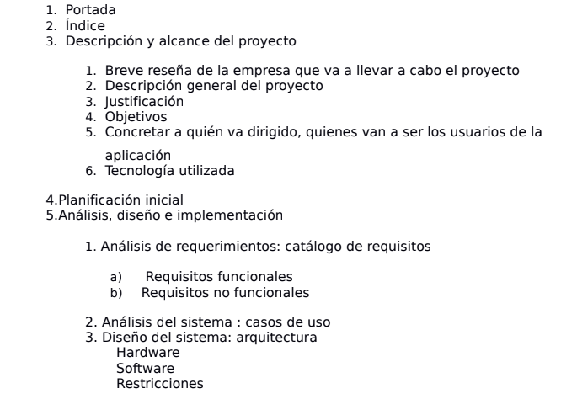

El diagrama de Gantt con las tareas hechas de la primera entrega:

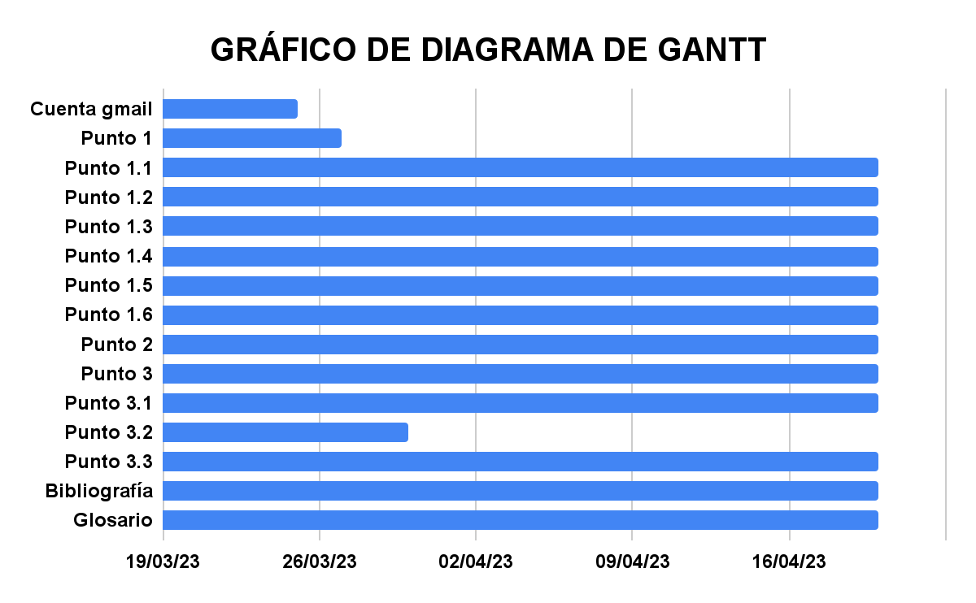

**Segunda entrega:** 29/05/2023

La segunda entrega es la extensión de la primera con más puntos para ampliar. Esta segunda entrega comprende el diseño del sistema junto a los diagramas pertinentes, el análisis de costes, los objetivos cumplidos, la conclusión y los anexos.

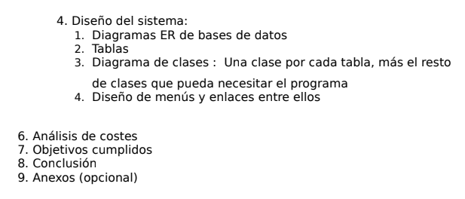

El diagrama de Gantt con las tareas hechas de la segunda entrega:

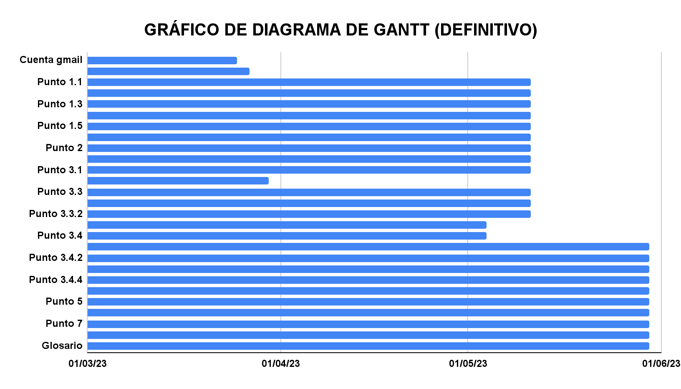

# **3. ANÁLISIS, DISEÑO E IMPLEMENTACIÓN**

## **3.1 Análisis de requerimientos: catálogo de requisitos**

Para llevar a cabo el proyecto, algo fundamental será el estudio de los requerimientos que serán necesarios durante el mismo. Tener esto en cuenta nos ayudará a tener una planificación ideal para la empresa. Estos requerimientos debemos dividirlos en tres principales:

### **Usuarios del Sistema:**

En el software necesitaremos una lista de usuarios que vayan a usar el sistema según su desempeño en el sistema. Por lo tanto, estos usuarios podrán ser:

* **Administrador**. Es quien se encargará de gestionar todas las cuentas del resto de usuarios, los permisos de cada uno, los derechos de acceso y las ubicaciones de almacenamiento. Buscará solucionar los problemas de hardware y software en relación con el sistema.
* **Jefe de Proyecto**. El jefe se encargará más bien de la planificación, ejecución y monitorización de todas las acciones que se lleven a cabo en el desarrollo del sistema.
* **Analista/Programador**. Este se encargará de revisar y comparar las necesidades que requiere un servicio de gestión de hoteles (en este caso), para llevar todas esas funciones a nivel de código.

### **Requisitos funcionales:**

Son aquellos que describen todas aquellas actividades que deben ser realizadas por el propio software cuando se cumplan determinadas condiciones. Para la gestión de datos en un servicio de hoteles se necesitarán los siguientes requisitos funcionales en específico:

* El software debe **buscar las habitaciones disponibles** y mostrarlas en pantalla.
* Luego tendrá que **almacenar los datos básicos** como son el nombre, el teléfono, el DNI, C.C, dirección o el e-mail.
* Deberá de **codificar cada servicio** que el hotel vaya a prestar.
* Deberá de **mostrar la información** relacionada a los servicios aportados.
* **Almacenar los diferentes consumos** que los usuarios han hecho durante su estancia dentro de una factura.
* Se tendrá que i**mprimir la factura de dicha suma de consumos**.
* **Todos los consumos** previamente almacenados **se deberán de sumar**.
* Se debe **codificar todos los descuentos** y ventajas comerciales que el hotel ofrezca para que su clientela pueda disfrutar de ella.
* **Almacenar también las habitaciones** que están fuera de servicio, cuales están sucias y cuales están limpias.
* Después de haber almacenado esa información, se deben **relacionar esos datos con las habitaciones disponibles** para otorgar la información de manera decente.
* **Almacenar la información de todos los empleados del hotel**.
* Y por último, **almacenar los datos de aquellos usuarios que han solicitado reservas telefónicas o personalmente**.

### **Requisitos no funcionales:**

En cuanto a la escalabilidad, la mantenibilidad, el rendimiento, la portabilidad, la seguridad y la confiabilidad, entre otros, el software necesitará de estos requisitos para especificar en su atributo de calidad:

* **Deberá facilitar las tareas** del recepcionista, del cajero y del encargado/a de las llaves.
* **Debe también ser un programa ágil y práctico** para facilitar las labores del usuario. Es decir, tiene que ser eficiente, rápido y fácil de usar.
* La interfaz del programa **debería llevar el logotipo del hotel y manejar los colores**.
* Y para que el software sea útil **deberá de contar con un respectivo sistema de gestión de bases de datos** como Mysql.
* **Deberá cumplir las leyes de comercio electrónico y las leyes de protección de datos** teniendo en cuenta el manejo de los mismos.

## **3.2 Análisis del sistema: casos de uso**

Varios perfiles:

* Clientes del hotel.
* Empleados.
* Gestor.

*Página de log-in*

Lo primero que aparecerá será una bloque en el centro que nos permite loguearnos en la aplicación. Se nos pedirá por medio de un campo que se introduzca la identificación, ya sea código de empleado, en caso de trabajar con ese hotel, o correo/usuario, en caso de cliente y por último la contraseña.

Tras introducir los datos, estos serán validados y el entorno gráfico estará orientado según el tipo de perfil que se haya logueado, el cual podrá ser de empleado del hotel o cliente.

*Visión de los clientes de los hoteles.*

El cliente dispondrá de dos opciones:

* Búsqueda del hotel
* Registrarse en la plataforma

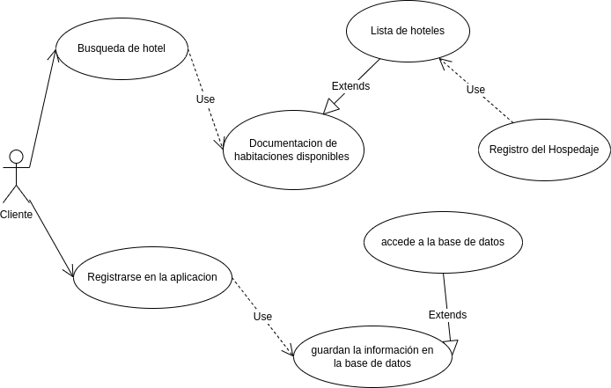

* **Búsqueda del hotel**

| **GP01** | **Búsqueda del hotel** | |
| --- | --- | --- |
| **Descripción** | El programa realizará y listará los hoteles disponibles según los filtros de búsqueda. | |
| **Actores** | Cliente | |
| **Precondición** | Ninguna | |
| **Postcondición** | Se realizará una búsqueda de hotel según características | |
| **Secuencia** | **Paso** | **Acción** |
| 1 | El usuario introduce las características o filtros necesarios para la búsqueda |
| 2 | El programa accede a la documentación de los hoteles disponibles. |
| 3 | Tras tener los datos, se listan los hoteles. |
| **Excepciones** | Error al acceder a la base de datos. | |
| **Uso** | Registro del hospedaje | |
| **Extends** | Lista de hoteles | |

Al buscar el hotel se pedirán unas series de características básicas o filtros para ayudar con la búsqueda como son:

* Rango de fecha.
* Ubicación.
* Número de personas por habitación.
* Precio por noche.

Tras tener todo los requisitos listos se accedera a la documentación de hoteles que tengan habitaciones disponibles y cumplan con las características que se buscan.

Una vez se tengan los hoteles se hará el listado por pantalla y el cliente podrá seleccionar el hotel, donde existirá la opción de ***Reservar***, en este caso se mostrará la opción de continuar como invitado y se pedirán los datos esenciales del cliente.

Una vez se hayan rellenado los datos necesarios para la reserva en la página, se podrá confirmar esta y por último se abrirá paso a un ventana que permita gestionar el método de pago.

Después de estos pasos, se hará un envío al correo del cliente para comunicar todos los datos de la reserva y mostrar un comprobante, lo que significa que todos los datos de la reserva estarán dados de alta en la aplicación.

En caso de haberse registrado previamente, también se añadirá la reserva a un apartado de la cuenta de usuario del cliente en el que se verá un listado de las reservas activas y futuras. Además, se le sumarán puntos en su cuenta para poder canjearlo en servicios o reservas.

* **Registro en la plataforma**

| **GP02** | **Registrarse en la aplicación** | |
| --- | --- | --- |
| **Descripción** | El programa gestionará como el usuario se da de alta. | |
| **Actores** | Cliente | |
| **Precondición** | Ninguna | |
| **Postcondición** | Se dará de alta al cliente con los datos introducidos. | |
| **Secuencia** | **Paso** | **Acción** |
| 1 | El cliente introduce los datos que se le piden por pantalla. |
| 2 | El programa valida los datos |
| 3 | Tras tener los datos validados, se mandan a la base de datos para tenerlos registrados |
| **Excepciones** | Se puede dar un error al acceder a la base de datos | |
| **Uso** | Se guarda la información en la base de datos. | |
| **Extends** | Acceso a la base de datos | |

El usuario entrará a la pantalla de registro que le mostrará los apartados donde le pedirá sus datos necesarios para hacer el check-in online en la plataforma. Esos datos prioritarios serían los siguientes:

* Nombre y apellidos
* Fecha de nacimiento
* Sexo
* País
* Email
* Código de bienvenida

Una vez realizado el check-in en la plataforma, se le enviará al correo correspondiente un mensaje donde le damos un carta de bienvenida y se le aportará su nombre de usuario, además de un enlace que le dirigirá a escribir su nueva contraseña.

*Visión del cliente, en este caso el gestor del hotel.*

El entorno del cliente tendrá un aspecto más técnico en el que se le permitirá visualizar una lista de los empleados y sus datos esenciales, además de poder ver un horario con la distribución del trabajo de sus empleados.

Algunas de las opciones del perfil Gestor serán:

* Cambio o Manipulación del puesto de trabajo de los empleados, es decir en casos de que se necesite un cambio para poder cubrir un puesto de trabajo se podrá subir en la plataforma.
* Dar permisos a los empleados para llevar determinadas acciones o acceder a páginas de la aplicación.
* Dar de alta o baja los empleados,además de modificar algunos datos, como pueden ser cambio de domicilio, entre otras cosas.

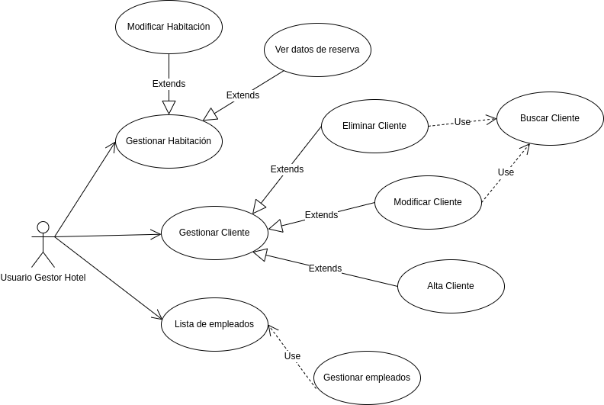

| **GP01** | **Gestionar habitación** | |
| --- | --- | --- |
| **Descripción** | El programa permitirá gestionar las habitaciones. | |
| **Actores** | Gestor | |
| **Precondición** | Tener permisos suficientes para acceder a los datos. | |
| **Postcondición** | Se gestionan los datos de las habitaciones. | |
| **Secuencia** | **Paso** | **Acción** |
| 1 | Se listan las opciones:   * Eliminar reserva. * Modificar habitación. * Ver datos de la reserva. |
| 2 | Accede a la base de datos, ya sea para ver la información o actualizar la información de la reserva. |
| 3 | Tras llevar a cabo la acción, se guardan los cambios efectuados en caso de haber uno. |
| **Excepciones** | Se puede dar un error al acceder a la base de datos | |

| **GP02** | **Gestionar cliente** | |
| --- | --- | --- |
| **Descripción** | El programa gestionará los perfiles del cliente. | |
| **Actores** | Gestor | |
| **Precondición** | Tener permisos suficientes para acceder a los datos. | |
| **Postcondición** | Se gestionan o alteran datos de los clientes. | |
| **Secuencia** | **Paso** | **Acción** |
| 1 | El cliente elegirá alguna de las opciones siguientes:   * Eliminar un cliente. * Modificar un cliente. * Dar de alta un cliente. |
| 2 | El programa valida los datos |
| 3 | Tras tener los datos validados, se mandan a la base de datos para tenerlos registrados |
| **Excepciones** | Se puede dar un error al acceder a la base de datos | |
| **Uso** | Buscar cliente para modificar o eliminar | |
| **Extends** | Eliminar, Modificar y Dar de alta a un cliente | |

| **GP03** | **Lista de empleados** | |
| --- | --- | --- |
| **Descripción** | El programa listará los empleados. | |
| **Actores** | Gestor | |
| **Precondición** | Ninguna | |
| **Postcondición** | Se dará de alta al cliente con los datos introducidos. | |
| **Secuencia** | **Paso** | **Acción** |
| 1 | El cliente introduce los datos que se le piden por pantalla. |
| 2 | El programa valida los datos |
| 3 | Tras tener los datos validados, se mandan a la base de datos para tenerlos registrados |
| **Excepciones** | Se puede dar un error al acceder a la base de datos | |
| **Uso** | Se guarda la información en la base de datos. | |
| **Extends** | Acceso a la base de datos | |

*Visión de los empleados del hotel*

El entorno de la aplicación para los trabajadores servirá más de apoyo para su lugar de trabajo, por lo que podrán podrán hacer uso de la aplicación para:

* Consultar tareas / planificación del trabajo.
* Ver datos esenciales de clientes, como en qué habitación están hospedados, para poder ir en caso de que sea necesario.
* Modificación de datos según el permiso del gestor.
* Ver sus datos: como pueden ser las nóminas anteriores, para facilitar a los empleados la consulta de estas, sus datos personales como nombre, apellidos, dirección, teléfono, etc, para asegurarse de que los datos están bien registrados.

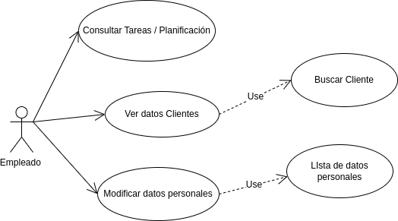

| **GP01** | **Consultar tareas / Planificación** | |
| --- | --- | --- |
| **Descripción** | El programa permitirá consultar sus tareas | |
| **Actores** | Empleado | |
| **Precondición** | Estar registrado como empleado en la aplicación. | |
| **Postcondición** | Se dará un listado o horario de la planificación del empleado. | |
| **Secuencia** | **Paso** | **Acción** |
| 1 | El empleado accede al apartado de consultar tareas. |
| 2 | El programa consulta y guarda los datos de las tareas. |
| 3 | Se listan o muestras las tareas o planificación |
| **Excepciones** | Se puede dar un error al acceder a los datos de la planificación | |

| **GP02** | **Ver datos clientes** | |
| --- | --- | --- |
| **Descripción** | El programa listará los empleados. | |
| **Actores** | Empleado | |
| **Precondición** | Estar registrado como empleado y que exista el cliente del que se quiere consultar sus datos. | |
| **Postcondición** | Se mostrará la información del cliente a consultar. | |
| **Secuencia** | **Paso** | **Acción** |
| 1 | Se introduce algún dato del cliente para realizar la búsqueda. |
| 2 | Se accede a los datos del cliente y se guardan. |
| 3 | Se muestran los datos del cliente por pantalla. |
| **Excepciones** | Se puede dar un error al acceder a la base de datos. | |
| **Uso** | Buscar Cliente | |

| **GP02** | **Modificar datos personales** | |
| --- | --- | --- |
| **Descripción** | El programa permitirá modificar sus propios datos personales | |
| **Actores** | Empleado | |
| **Precondición** | Estar registrado como empleado. | |
| **Postcondición** | Se modifican datos personales. | |
| **Secuencia** | **Pasos** | **Acción** |
| 1 | Se accede al apartado de modificación de datos |
| 2 | Se introducen los datos a cambiar. |
| 3 | Se actualizan los datos modificados. |
| **Excepciones** | Se puede dar un error al acceder a la base de datos | |
| **Uso** | Se guarda la información en la base de datos. | |
| **Extends** | Acceso a la base de datos. | |

## 

## **3.3 Diseño del sistema: arquitectura**

### **3.3.1 Hardware**

Lo que usaremos en cuanto a Hardware son varios equipos de computación, empezaremos por dos PCs dentro de la red del hotel como mínimo siendo uno para el empleado recepcionista y otro para el que organice toda la administración del mismo, continuamos necesitando también dos servidores: uno para guardar la aplicación y lo relacionado al código y otro servidor que almacene las bases de datos y los datos de la aplicación, por último vamos a necesitar un router que conecte todos los dispositivos, cree la red y enrute con el exterior con el fin de conectarse a nuestros servicios y otros servicios necesarios de Internet.

Abajo hay una representación de cómo sería la red generada con los dispositivos Hardware necesarios. El primer servidor se encontrará dentro de la red local de la empresa para almacenar el código y la aplicación y así dar acceso a cualquier equipo de los empleados y del dueño, al mismo tiempo conectarse a Internet y permitir la interacción con los usuarios del hotel. El segundo servidor dará acceso al primer servidor a los datos y así quedarán guardados en un sitio cumpliendo con la seguridad.

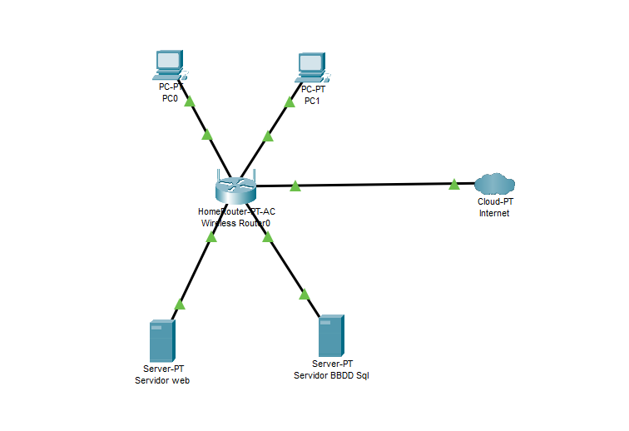

**Requisitos del hardware**

La aplicación planteada puede ser ejecutada en diferentes dispositivos al ser web (siempre que exista una conexión local/internet dependiendo el dispositivo), a continuación dependiendo del dispositivo se detallan los requisitos hardware:

**A nivel Servidor:**

* Procesador 2,5 Ghz
* Memoria ram 8 GB
* Conexión local
* Espacio en disco duro disponible de 120 GB x2 (Considerando que los archivos de la aplicación estarán ubicados en un servidor y los datos de las bases en otro, así que serían dos servidores con este almacenamiento.)

**A nivel ordenador de empleado \ Usuario:**

* Procesador 1,5 Ghz
* Memoria RAM 4 GB
* Conexión a Internet
* Espacio en disco duro recomendado de 10 GB

### **3.3.2 Software**

Nuestra aplicación contará con java y php para poder tener un buen manejo y funcionamiento de la web. Por otra parte usará Mysql para poder gestionar las bases de datos que alojaremos tanto de las empresas como de los usuarios, todo esto controlado desde el programa Xampp.

En cuanto al software que usaremos para la creación de la aplicación web, tras deliberar lo, creemos que el mejor programa para este caso es Eclipse para toda la codificación del programa. Ha sido nuestra elección debido a que tiene mejor compatibilidad con las bases de datos y suele ser mejor organizado los datos.

### **3.3.3 Restricciones**

Las principales restricciones para el uso de nuestro programa será, tener que mantener una conexión constante a internet y a su sistema de almacenamiento personal (en el caso de contar con uno), esto con el fin de mantener una relación continua con una base de datos, en caso de no disponer de una personal se conectará a uno de nuestros servidores de datos. Estos en una primera instancia solo se podrán almacenar un máximo de 10 gigabits.

El uso de un usuario administrador para nuestro sistema está restringido a una licencia de uso de un pago único, en cambio los clientes de los hoteles tienen un registro gratuito.

**3.3.4 GITHUB**

Si desean revisar cómo avanza el desarrollo del proyecto dejamos este enlace a github donde se almacena:

<https://github.com/deluxehost/Proyecto_Entornos/tree/main/PROYECTO%20ENTORNOS>

## **3.4 Diseño del sistema:**

### **3.4.1 Diagramas ER base de datos**

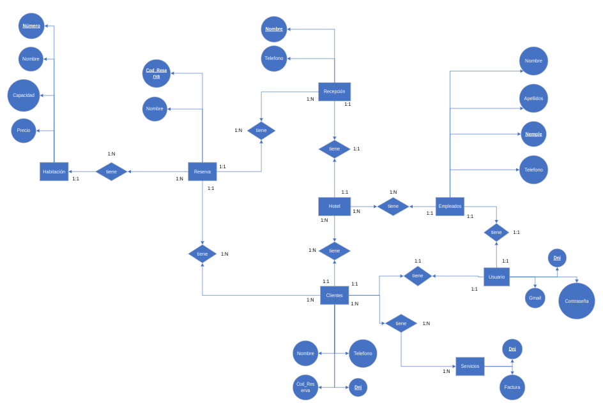

### 

### **3.4.2 Tablas**

#### Tabla hotel

Esta tabla contiene el esquema principal de la distribución del hotel.

|  | **Nombre columna** | **Tipo de datos** | **Nulos** | **Descripción** |
| --- | --- | --- | --- | --- |
|  | Clientes | Vector | Si |  |
|  | Empleados | Vector | No |  |
|  | Recepción | Vector | No |  |
| **PK** | Teléfono | Varchar2(9) | No |  |
|  | Gmail | Varchar2(20) | No |  |

#### Tabla empleados

Esta tabla contiene la información principal de los clientes que usarán el software para la gestión administrativa de su empresa.

|  | **Nombre columna** | **Tipo de datos** | **Nulos** | **Descripción** |
| --- | --- | --- | --- | --- |
|  | Nombre | Varchar2(20) | No |  |
|  | Apellidos | Varchar2(20) | No |  |
|  | Dni | Varchar2(9) | Si |  |
| **PK** | Nempl | Varchar2(5) | Si |  |
|  | Teléfono | Varchar2(9) | No |  |

#### Tabla recepción

Esta tabla contendrá la información de recursos, salarios y restauración haciendo el parecido a la funcionalidad de un gestor de tareas

|  | **Nombre columna** | **Tipo de datos** | **Nulos** | **Descripción** |
| --- | --- | --- | --- | --- |
|  | Salarios | Number(4) | No |  |
|  | Restauración | Number(6) | No |  |
| **FK** | Nempl | Varchar2(4) | No |  |

#### Tabla clientes

Esta tabla contendrá la información de los hospedantes de nuestros clientes con los que podrán gestionar sus datos.

|  | **Nombre columna** | **Tipo de datos** | **Nulos** | **Descripción** |
| --- | --- | --- | --- | --- |
|  | Nombre | Varchar2(20) | No |  |
| **PK** | Dni | Varchar2(20) | No |  |
|  | Telefono | Varchar2(9) | Si |  |
| **FK** | Cod_reserva | Varchar2(4) | Si |  |
|  | Servicios |  | No |  |

#### Tabla reservas

Esta es la tabla donde se tratará la información y la gestión de las reservas correspondientes a tratar de los usuarios.

|  | **Nombre columna** | **Tipo de datos** | **Nulos** | **Descripción** |
| --- | --- | --- | --- | --- |
| **PK** | Nombre | Varchar2(20) | No |  |
| **FK** | Cod_reserva | Varchar2(20) | No |  |
|  | Fecha_entrada | Date | Si |  |
|  | Fecha_salida | Date | Si |  |
|  | Habitación | Varchar2(4) | No |  |

#### Tabla servicios

Esta es la tabla donde los usuarios que quieran servicios adicionales se les añaden a una lista

|  | **Nombre columna** | **Tipo de datos** | **Nulos** | **Descripción** |
| --- | --- | --- | --- | --- |
| **FK** | Dni | Varchar2(9) | No |  |
| **PK** | Num_factura | Number(4) | No |  |

#### 

#### Tabla usuario

Esta es la tabla donde habrá información del cliente registrado en la base de datos para la asociación de la cuenta del software a utilizar.

|  | **Nombre columna** | **Tipo de datos** | **Nulos** | **Descripción** |
| --- | --- | --- | --- | --- |
| **PK** | Dni | Varchar2(9) | No |  |
|  | Contraseña | Varchar2(20) | No |  |
|  | Gmail | Varchar2(30) | Si |  |

#### Tabla habitación

Esta es la tabla donde se detalla la información de las habitaciones que tendrán tanto disponibles como ocupadas por los clientes.

|  | **Nombre columna** | **Tipo de datos** | **Nulos** | **Descripción** |
| --- | --- | --- | --- | --- |
| **PK** | Numero | Int | Si |  |
|  | Nombre | Varchar2(20) | No |  |
|  | Capacidad | Int | No |  |
|  | Precio | Int | No |  |

#### Tabla persona

Esta es la tabla donde las tablas de clientes y empleados heredarán sus clases.

|  | **Nombre columna** | **Tipo de datos** | **Nulos** | **Descripción** |
| --- | --- | --- | --- | --- |
| **PK** | Nombre | Varchar2(20) | Si |  |
|  | Apellidos | Varchar2(20) | No |  |
| **FK** | Dni | Varchar2(9) | Si |  |
|  | Teléfono | String | No |  |

### 

### **3.4.3 Diagrama de clases (una clase por tabla, más el resto de clases que pueda necesitar el programa)**

Abajo se muestra la imagen del Diagrama de clases con todas las clases, sus datos, sus funciones y sus conexiones. Se detalla tal y como funciona y existe una clase por tabla:

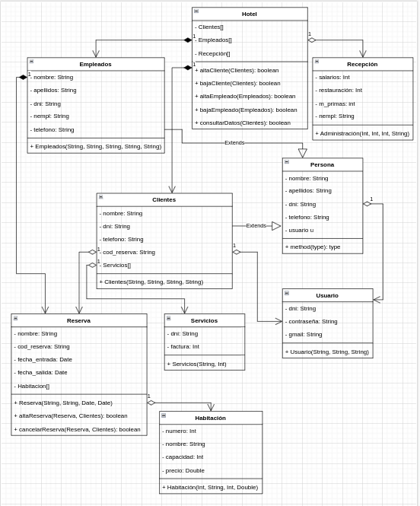

### **3.4.4 Diseño de menús y enlace entre ellos**

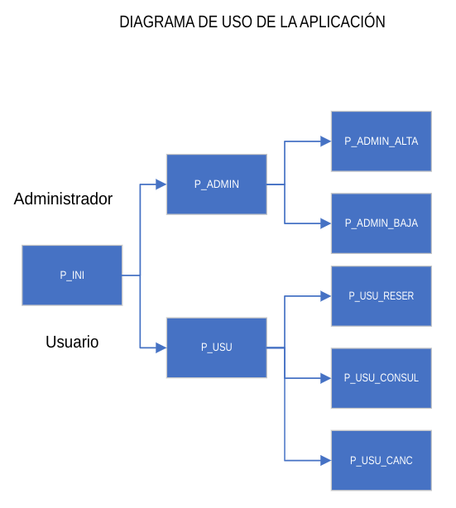

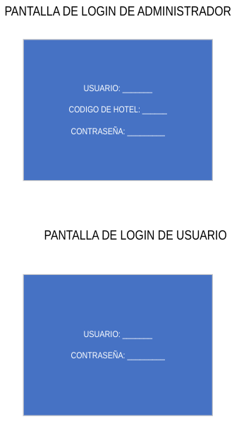

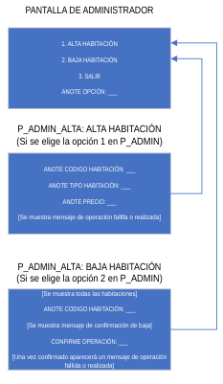

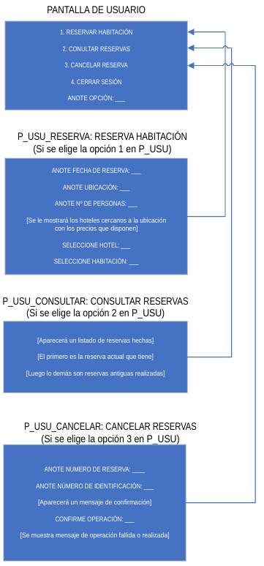

# 

# **4. Análisis de costes**

A continuación se mostrará una tabla con los gastos de cada parte del proyecto dando a establecer el coste final del proyecto.

| **Descripción tarea** | **Recurso** | **Horas** | **Precio** | **Total** |
| --- | --- | --- | --- | --- |
| **Inicio proyecto** |  |  |  |  |
| Propuesta inicial | Jefe de proyecto | 4 | 50,00 € | 200,00 € |
| Planificación | Jefe de proyecto | 1 | 50,00 € | 50,00 € |
| **Análisis y diseño** |  |  |  |  |
| Documento de análisis y diseño |  | 40 | 45,00 € | 1.800,00 € |
| **Implementación** |  |  |  |  |
| Creación BBDD | Analista y programador | 8 | 80,00 € | 640,00 € |
| Desarrollo java | Programador | 8 | 80,00 € | 640,00 € |
| Desarrollo html, xml | Programador | 8 | 70,00 € | 560,00 € |
| Documentación | Jefe de proyecto | 40 | 60,00 € | 2.400,00 € |
| **Instalación** |  |  |  |  |
| Servidores | Técnico | 5 | 120,00 € | 600,00 € |
| Software | Técnico y programador | 40 | 450,00 € | 18.000,00 € |
| **TOTALES** |  | **154** |  | **24.330,00 €** |

Lo calculado de la tabla se tiene en cuenta que el gasto de cada parte es el gasto mínimo que ha llevado cada parte, sin tener en cuenta el coste profesional tanto de nuestra empresa como de empresas externas.

Consideramos que la creación de las tablas ha permitido el desarrollo posterior de la segunda parte del proyecto tanto en la parte técnica como en la parte física, para la planificación del coste final del proyecto.

# **5. Objetivos cumplidos**

En general, los objetivos se han cumplido todos los objetivos principales establecidos inicialmente:

* Se ha desarrollado un software web sencillo y fácil de usar que permite al usuario dueño de un hotel una satisfacción en la minimización del tiempo de gestión y consulta de datos de sus clientes, empleados y tareas.
* Una optimización y organización de equipo para el desarrollo de la aplicación digno de un proyecto para empresa.
* Se ha implementado gracias a la arquitectura de los 3 niveles, lo que permite una gran escalabilidad y facilidad en el uso del software.
* Se ha implementado un webservice para la creación de tareas a través de la propia aplicación.
* Código fuente optimizado y organizado para las futuras actualizaciones o mantenimiento del software.
* Se han desarrollado los diagramas, esquemas y planificaciones relacionados con la aplicación web, con la idea y en general con el proyecto.
* Durante todo el tiempo del desarrollo del proyecto se han cumplido con tiempo los plazos de entrega de dicho proyecto.

Los principales motivos del éxito de cumplir con los objetivos ha sido gracias a la organización del grupo, el seguimiento de las pautas asignadas para cada parte del proyecto y el arduo trabajo y competencia del grupo.

# **6. Conclusión**

Este proyecto ha permitido repasar todo el contenido dado durante el curso 2022-2023 además de una gran preparación para realizar el proyecto final de fin de curso del año que viene.

Además este proyecto nos ha permitido entender acerca de ciertas cosas que veremos en nuestra vida laboral como la elaboración de la idea, ciertos diagramas y la planificación del código con todo lo relacionado.

Y concluyendo poniéndonos en el punto de vista de una empresa, que elabora software en un sector que es tan dinámico como el de los servicios. Nos ha permitido pensar en las necesidades dentro del sector, nos ha permitido elaborar la gestión de un proyecto de esta magnitud.

# 

# **7. Anexos (opcional)**

# **BIBLIOGRAFÍA**

| [ANOTAR URL DE CADA INFORMACIÓN BUSCADA]  1.4 Objetivos: <https://www.ofi.es/software/hotel/> |
| --- |

# **GLOSARIO**

| [ANOTAR TECNICISMOS USADOS EN EL DOCUMENTO]  1.4 Objetivos: <https://www.ofi.es/software/hotel/> |
| --- |

**DIAGRAMA DE GANTT**

24/02/2023: brainstorming de elección de proyecto (1 mes)

24/03/2023: creación de la cuenta de gmail (1 día)

24/03/2023 - xx/xx/2023: Punto 1 (x dias)

* Punto 1.1 24/03/2023 (1 día)
* Punto 1.2 24/03/2023 (1 día)
* Punto 1.3 25/03/2023 (x dias)
* Punto 1.4 24/03/2023 (1 día)
* Punto 1.5 25/03/2023 (x dias)
* Punto 1.6

24/03/2023 - xx/xx/2023: Punto 2 (x dias)

24/03/2023 - xx/xx/2023: Punto 3 (x dias)

* Punto 3.1 25/03/2023 (x dias)
* Punto 3.2 25/03/2023 (x dias)

25/03/2023: creación del logo

25/03/2023: se cambió el nombre de la empresa

25/03/2023: se empezó con la E/R de la base de datos